Круглый стол на тему «Я патриот своей страны»

 12 июня, в день России, в пришкольном лагере «Дружляндия» при МБОУ СОШ с. Большой Труев прошел Круглый стол на тему «Я патриот своей страны», который собрал участников, желающих обсудить важные вопросы патриотизма и любви к Родине. Гостем и участником мероприятия стал выпускник школы, а ныне участник специальной военной операции на территории Луганской народной республики - Расим Абдрязяков.  
 Воспитанники лагеря получили уникальную возможность задать Расиму свои вопросы, узнать о его жизненном пути, о том, что вдохновляет его на активные действия для защиты своей страны. Гость поделился с молодежью своими мыслями о том, как важно не только любить свою страну, но и активно участвовать в ее жизни, 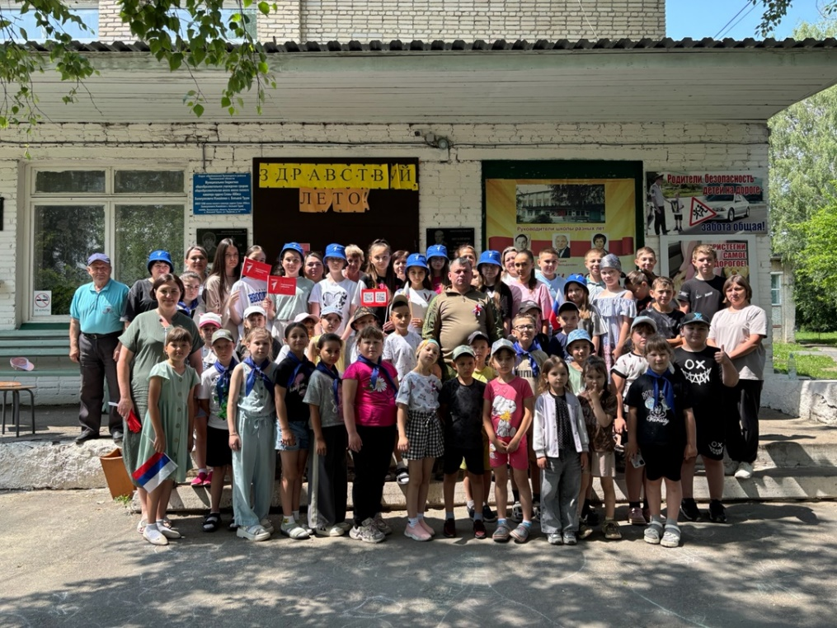 помогать людям, стремиться к улучшению общества. Он рассказал о том, с какими трудностями столкнулся в своей жизни, о своих достижениях и о том, как каждая мелочь может иметь значение для страны в целом. Расим передал в школьный музей Боевой и Трудовой Славы свою именную медаль Министерства обороны Российской Федерации «Участнику специальной военной операции», а воспитанники лагеря подарили Расиму символическую ленточку с изображением российского триколора, сделанную своими руками.  
Мы выражаем искреннюю благодарность Расиму Абдрязякову за то, что он нашел время и пришел на нашу встречу в лагере Дружляндия. Его интересный рассказ о жизни, патриотизме и стремлении к активным действиям впечатлил всех присутствующих.

